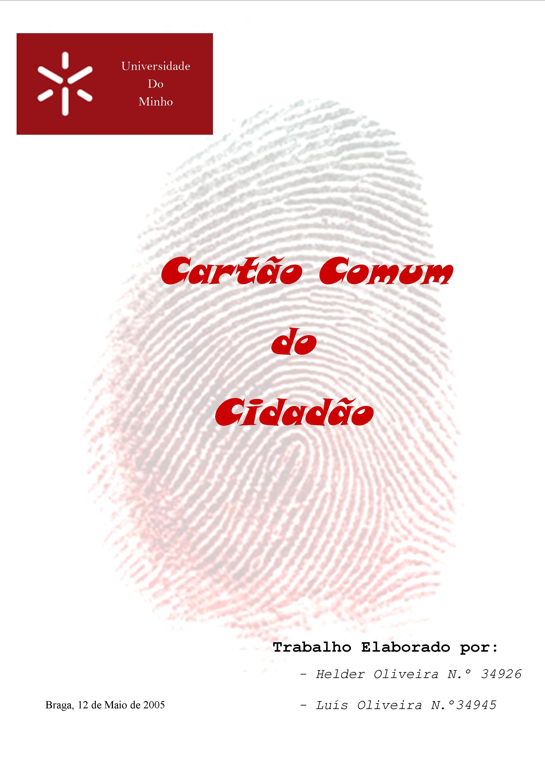

Vivemos hoje num mundo comandado pelas novas tecnologias. Um mundo em que tudo se começa a processar virtualmente e no qual não surge espaço para os resistentes. Mais grave do que não abrir os braços ao desenvolvimento, é não querer vê-lo, e pensar que estamos imunes a este.
As novas tecnologias, grande parte das vezes, não produzem os efeitos desejados. O homem aplica toda a sua sabedoria e dedicação à investigação, criação e desenvolvimento das mais diversas tecnologias. Muitas das vezes o homem não aproveita aquilo que cria, no entanto, outras vezes, consegue fazer com que o processo de laboratório se torne num autêntico êxito – isto acontece apenas e só quando a sua criação é colocada ao seu serviço, ou seja, quando a sua criação reflecte todo o seu esplendor na vida do homem.
Há hoje, uma preocupação crescente, por parte dos órgãos governativos, em adoptar as novas tecnologias (em nome da simplicidade e eficácia) à vida dos seus cidadãos. Quando assim acontece, conclui-se que o processo científico resultou.
Com a elaboração deste trabalho mais não pretendemos que discutir todo um processo que se tem verificado de uma extrema complexidade e que está, mais do que nunca na ordem do dia: O Cartão Comum do Cidadão”.
As mudanças de ares políticos trazem consigo várias novidades. O Cartão Comum do Cidadão, após uma leitura menos atenta da actualidade política, até que poderia parecer uma dessas novidades, no entanto, engane-se quem assim pensa.
Há alguns anos, que em Portugal se tem vindo a debater, ainda que de uma forma branda, a criação de um Cartão Comum do Cidadão, cartão este que seria uma espécie de cartão multiusos, que compreenderia num só cartão, informações acerca do Bilhete de Identidade, do Cartão de Eleitor, da Carta de Condução, do Cartão de Utente e da Carta de Condução, uma espécie de 5 em 1, como alguns governantes, se atreveram a baptizar este cartão.
Quando se falou pela primeira vez do Cartão Comum do Cidadão, foi dito pelos governantes que tomaram a iniciativa que este cartão se encontrava inserido na reforma da administração pública.
Em 2001, foi elaborado um projecto tendente à criação do Cartão Comum do Cidadão. Vários estudos foram feitos, com o intuito de sondar a viabilidade de um cartão deste tipo. Os estudos, concluíram, que a criação de tal cartão não só era viável, como seria benéfico em vários pontos de vista para o Estado.
Contudo, mais do que aferir da oportunidade e das conclusões destes estudos, compete-nos tirar algumas conclusões em relação às implicações jurídicas, sociais e tecnológicas de um cartão comum.
Coloca-se então a questão: Como será este cartão? Deverá ter o tamanho de um cartão Multibanco e terá um chip, que deve permitir a identificação digital do cidadão. Este cartão será uma solução light, pelo menos numa primeira fase, ou seja, o chip deve apenas permitir a identificação on-line, de forma segura e identificação do cidadão perante os diferentes serviços da administração. Este cartão deverá funcionar ainda como Bilhete de Identidade presencial, uma vez que, deve conter, facilmente, legível a olho nu os principais dados do cidadão.
Na criação deste cartão serão usadas técnicas criptográficas de chave pública para identificação do titular do cartão e para a autenticação dos seus dados electrónicos.
Até aqui, não vemos qualquer problema na criação do cartão único, bem pelo contrário, as vantagens são mais que muitas. Desde logo, o Estado poderá poupar milhões de euros, eliminando a multiplicidade de formas de produção dos diversos cartões, hoje existentes. A um único cartão, associa-se ainda, a desburocratização e inovação. Outra das vantagens seria o facto do cidadão ter a possibilidade de se identificar digitalmente on-line, acedendo assim aos mais diversos serviços públicos que se encontram disponíveis na rede. Isto seria também um impulso para a abertura de outros serviços (públicos) on-line.
Com esta medida de modernização e racionalização, permitir-se-ia uma maior eficácia à administração.
Já vimos uma parte da moeda, vejamos agora as razões que constituíram, constituem e na nossa maneira de ver, continuarão a constituir um entrave à criação deste cartão.
Começamos, desde já, por referir um princípio constitucional, que aquando da discussão do Projecto de Lei n.º 112/IX na Assembleia da Republica, levantou sérias dúvidas.
De acordo com o Artigo 35º n.º5 da Constituição da República Portuguesa, é proibida a atribuição de um número nacional único aos cidadãos.
Com a criação do Cartão Comum do Cidadão, cada cidadão passará a ter um número único que o identificará? Tal não poderá acontecer, uma vez que o preceito constitucional em causa o proíbe expressamente. Este problema pode ser facilmente ultrapassado, o cartão único poderá não conter um número único, mas sim, um conjunto de números relativos aos diversos cartões que se procuram eliminar. Esta pode ser uma solução para que este preceito deixe de constituir um entrave.
Outra solução poderá passar pela introdução de um cartão com vários chips, contendo cada um destes um número. Assim a cada chip corresponderá um número, cada chip, fará a identificação do cidadão perante um serviço diferente, e assim, o cartão será formado não por um único número, mas por um conjunto deles. Ao cidadão não corresponderá um único número, mas um cartão que contem uma série deles. As soluções para se ultrapassar este problema podem ser várias, apenas é preciso um pouco de imaginação para que se obter a agilização perfeita entre a lei e as necessidades em causa. No entanto, parece-nos que este, não passa de um falso problema. Um problema que poderia ser resolvido com uma adaptação da lei as novas realidades. Trata-se, no nosso entender de uma questão claramente fundamentalista. Com o intuito de perceber minimamente esta norma constitucional, que tantos problemas tem levantado, procuramos saber quais as razões históricas que estiveram na sua origem. Foi então que descobrimos que a opção pela proibição do número único, surgiu, uma vez que ainda durante o Estado Novo, mais concretamente, em 1973, foi aprovada uma norma com o intuito de atribuir um número único a cada cidadão. Com este preceito constitucional, procurou-se o corte com o passado.
Parece-nos, que a atribuição de um número único a cada cidadão, não é hoje, grave, bem como não será também ofensivo da dignidade e da personalidade humana. Vemos sim, esta situação como uma forma de simplificar a vida do cidadão. Ao mesmo tempo é dada uma oportunidade às novas tecnologias de entrarem nas vidas dos cidadãos.
Não conseguimos descortinar qual seria a perda da dignidade humana perante uma situação destas. Estamos mesmo convictos, de que num futuro mais longínquo, será inevitável cada cidadão não ter o seu próprio e único número.
Outro perigo, e este bem mais real, mas de resolução também ela não muito complexa, relaciona-se com a possibilidade de o Cartão Comum do Cidadão permitir um cruzamento de dados. Estamo-nos aqui a referir ao acesso de determinados serviços a dados que apenas são imprescindíveis para o funcionamento de outros. Os cidadãos têm o direito de ver os seus dados pessoais protegidos. Embora este seja, no nosso entender um problema mais preocupante, pensamos que também pode ser ultrapassado, com maior ou menor dificuldade. Sem querer entrar em aspectos muito técnicos, este problema pode deixar de existir se os aparelhos de leitura de cartões, bem como o software, que se exige nestas situações, estiver vocacionado apenas para a leitura específica de cada um dos dados necessários para o funcionamento de cada um dos serviços. A solução poderá passar também, pela manutenção das bases de dados actuais, servindo o cartão apenas para identificar o cidadão perante cada um dos serviços. Num plano de actuação deste tipo, o Cartão Comum do Cidadão, teria uma função porta-chaves.
Surge ainda um outro problema, embora de ordem sócio-económica. Relaciona-se com os custos de aquisição dos mecanismos de software e hardware leitura e consequente acesso aos cartões, bem como os custos de formação dos funcionários públicos. Também, parte deste problema poderá ser ultrapassado, se forem usados formatos standard de leitura. Neste caso a aquisição de software e hardware terá custos menos significativos.
As dificuldades inerentes à implementação do Cartão Comum do Cidadão em Portugal são algumas. Mesmo assim, parece, actualmente, existir vontade política no sentido de conseguir desobstruir os entraves que mais atentam à criação do Cartão Comum do Cidadão. Certo é que para que a sua criação seja um verdadeiro êxito, é necessário atender a um conjunto de princípios, como o da legalidade, o da autenticidade, veracidade, univocidade e ainda o princípio da segurança dos dados pessoais em causa.
Atento a todo o processo, está a Comissão Nacional de Protecção de Dados (CNPD), como lhe compete. A Comissão Nacional de Protecção de Dados, já veio a público afirmar que o principal risco do cartão será a possibilidade indesejada do cruzamento de dados, possibilitando a elaboração do perfil completo da pessoa.
Apesar deste perigo, a Comissão Nacional de Protecção de Dados, reconhece ser hoje tecnicamente possível juntar vários tipos de informação num cartão, salvaguardando a sua leitura pelas diversas entidades envolvidas, seguindo alguns exemplos de sucesso, como são os casos da Finlândia e da Bélgica.
A verdade é que os cartões electrónicos, ocupam hoje, um papel importante na vida das pessoas, mas mesmo assim, estes cartões inteligentes, são subaproveitados. Assim sendo, quem fica a perder é o cidadão.

- Consultas:

  - Relatórios da Assembleia da Republica publicados no Jornal Oficial em 06/06/2003;
  - Projecto de Lei N.º 112/IX;
- http://jn.sapo.pt/2005/04/26/sociedade/europa_quer_i nformacao_sobre_cartao_.html
- http://www.espigueiro.pt/noticias/53fdae58e861476b182b0cd6beade809.html
- WWW.PUBLICO.PT
- http://dn.sapo.pt/2005/03/17/nacional/cnpd_atenta_cartao_cidadao.html
- http://semanainformatica.xl.pt/696/est/300.shtml
- http://www.correiomanha.pt/noticia.asp?id=157990&idselect=163&idCanal=163&p=94
- http://www.dre-algarve.min-economia.pt/noticias/jornais/2005/170305_P4088.html
- http://www.sptrans.com.br/servicos/bu/BU_todos.htm

Mais concretamente, desde 2001.
Esta denominação, à boa maneira política não espelha a seriedade nem a cautela com que o tema deve ser abordado, sendo desta forma por nós rejeitada liminarmente. Mais uma expressão infeliz dos políticos.
Guilherme d’Oliveira Martins em declarações ao Correio da Manhã publicado no dia 09-06-2001.
Esta última conclusão é retirada por nós após uma leitura atenta de partes dos estudos em causa. Os estudos efectuados, para além de aferirem da viabilidade do Cartão Comum, procuraram também, medidas legais tendentes à sua instituição.
No cartão será inserido o mínimo de conteúdos informativos. Apenas o indispensável ao uso das técnicas criptográficas mais convenientes. Este é um dos motivos que nos leva a apelidar este cartão de light.
Referimo-nos aqui ao nome, data de nascimento e residência habitual do cidadão.
Com a criação de um cartão comum, seria muito mais fácil serem introduzidas modificações nos dados pessoais do cidadão, para que tal acontecesse, seria necessário criar um serviço público, disponível para efectuar este tipo de alterações.
O Cartão Comum do Cidadão, conteria um conjunto de números correspondentes aos velhos cartões. Daí se designar de porta-chaves.
A necessidade de se criar um software específico para a leitura, por exemplo.
Referimo-nos às drivers de leitura destes cartões.

